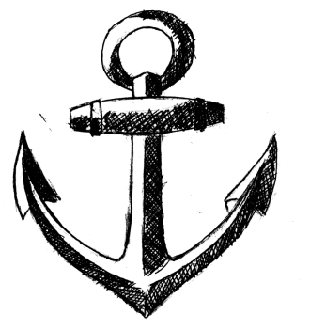
Námořnický ples 25.2.2015
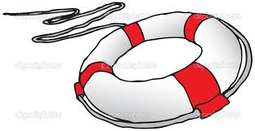
Za zvuku písně Kapitáne kam s tou lodí „připlula“ do naší školy loď jménem Černá perla. Z kartonu ji pro nás vyřezal p. učitel Mgr. Miroslav Zíka. Připlula právě včas, protože v jídelně školy začínal námořnický ples ŠD. Kapitán lodi právě hledal posádku, a na plese se to zájemci jen hemžilo. /cca 45 dětí a 7 dospělých/ Podmínkou přijetí na loď bylo splnění různých úkolů. Tak třeba zásobit loď ovocem, skládat námořnické symboly: kotvu, kormidlo, záchranný kruh.., lovit perly a také předvést jak se umí bavit a tančit ve chvílích volna. Kapitán našel svoji posádku, ples mohl skončit. A co se stalo s lodí? Doplula bezpečně do „přístavu“ v hale školy, kde ji obdivují jak děti, tak dospělí.
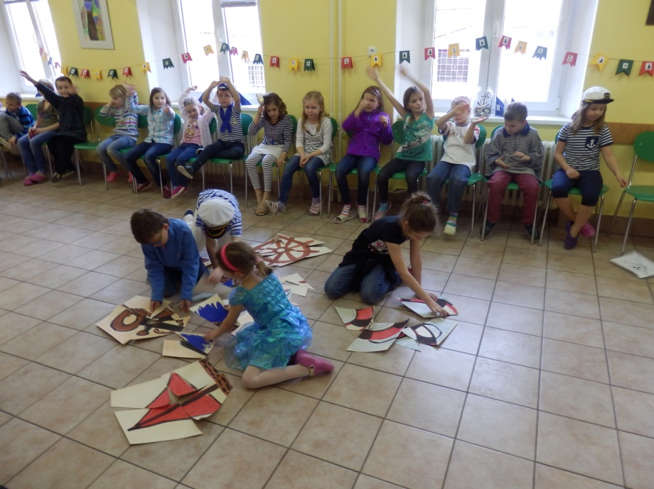

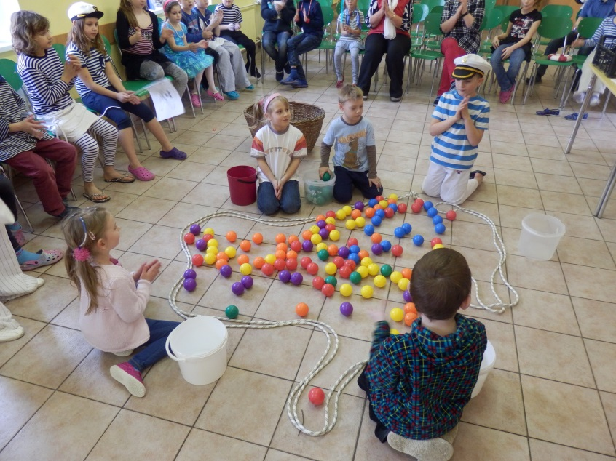

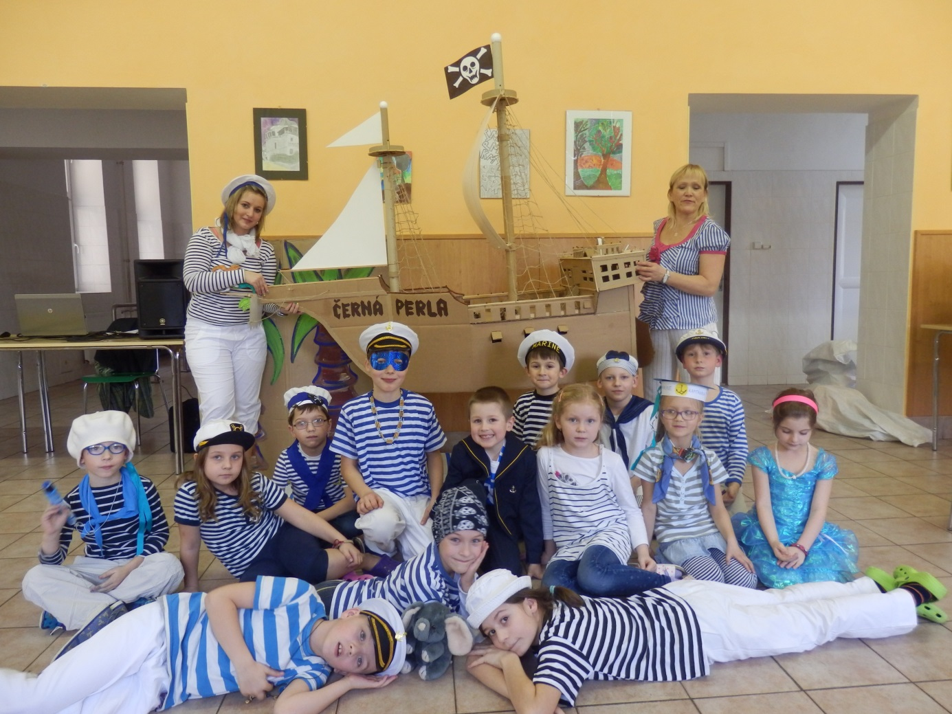

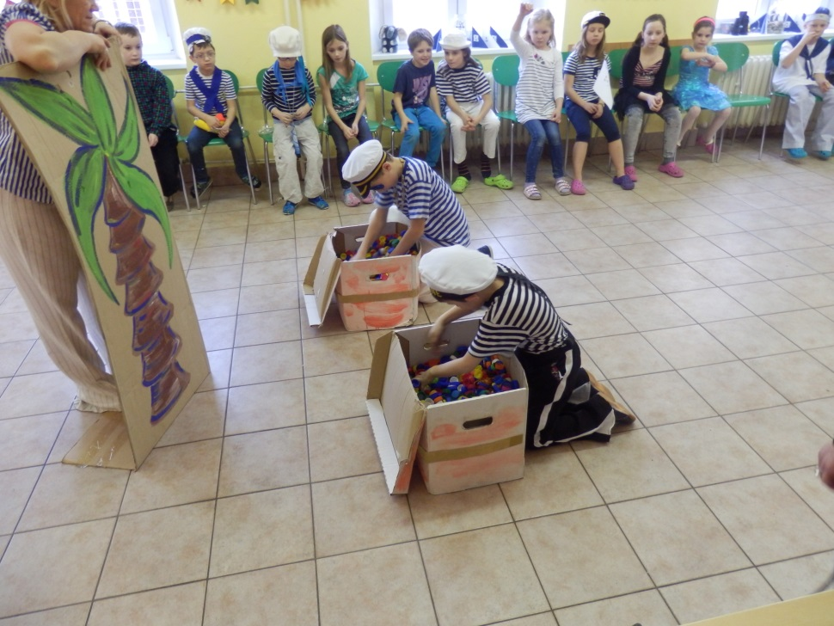
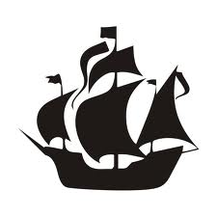

Hodnocení plesu: vhozením kotvy z papíru do připravené nádobky.
Hodnotilo 20 dětí , všech 20 kotev bylo vhozeno

Zpracovala: Dana Pilná

